

**МБОУ г. ИРКУТСКА СОШ № 19**

План урока  
русский язык

короткая линия

**Класс:** 6 Г

**Дата:** 15.04

**Тема урока:** Глагол как часть речи.

**Цель урока:** вспомнить, что такое глагол как часть речи.

**НАЧНЁМ УРОК**

## - Всем привет! Как ваши дела? Здоровье? Никто не болеет? Отличного рабочего настроения! ☺

## - Мы продолжаем путешествие по **СТРАНЕ МОРФОЛОГИИ.**

## ***Что без меня предметы? Лишь названия. А я приду –  Всё в действие придёт. Летит река. Люди строят здания. Цветут сады. И хлеб в полях растёт.***

## - О какой части речи говорится в стихотворении?

- Правильно! О глаголе. Сегодня мы отправимся на **ОСТРОВ ГЛАГОЛОВ**. Давайте вспомним, что обозначает глагол, на какие вопросы отвечает, как изменяется, каким членом предложения бывает.

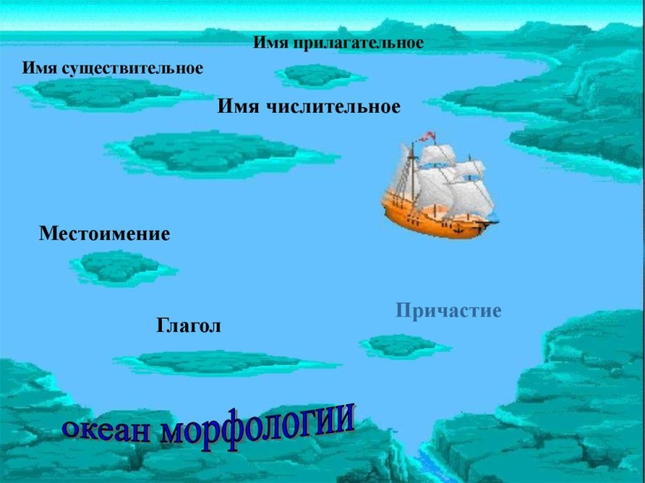

## - **Для успешного освоения темы урока рекомендую вам придерживаться следующего плана:**

**1) изучить материал §70;**

**2) выполнить практические задания по теме урока.**



**ПОВТОРЯЕМ, ВСПОМИНАЕМ**

- **Вспомни правописание некоторых слов** - §70, упр. 632 (орфографическая работа).

**ИЗУЧАЕМ НОВОЕ**

- Что такое глагол? Что мы знаем о глаголе?

- **Обрати внимание на определение глагола** - §70, стр. 102-103.

***Интересная часть речи***

***В русском языке живёт.***

***Кто что делает, расскажет:***

***Чертит, пишет, иль поёт.***

***Вышивает или пашет,***

***Или забивает гол,***

***Варит, жарит, моет, чистит –***

***Всё расскажет нам … глагол.***

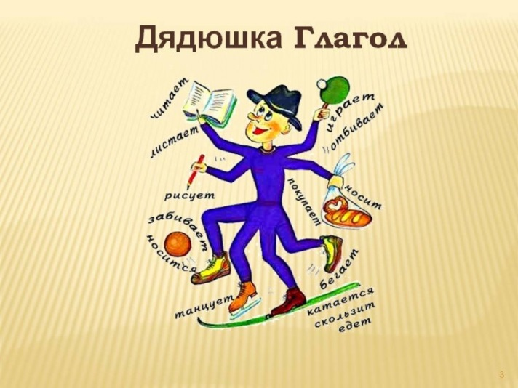- **Запиши**:

***Глагол – это самостоятельная часть речи, которая обозначает действие, состояние, отношение, проявление признака как процесс (бежать, любить, белеть) и отвечает на вопросы что делать? что сделать?***

***Глаголы изменяются по временам (настоящее, прошедшее, будущее). В наст., буд. времени глаголы изменяются по лицам и числам, а в прош. вр. – по числам и родам (в ед.ч.).***

***В предложении глагол, как правило, бывает сказуемым.***

**- Посмотри видеоурок по теме «Глагол»:**

<https://www.youtube.com/watch?v=FiuGzx9Lv2M>

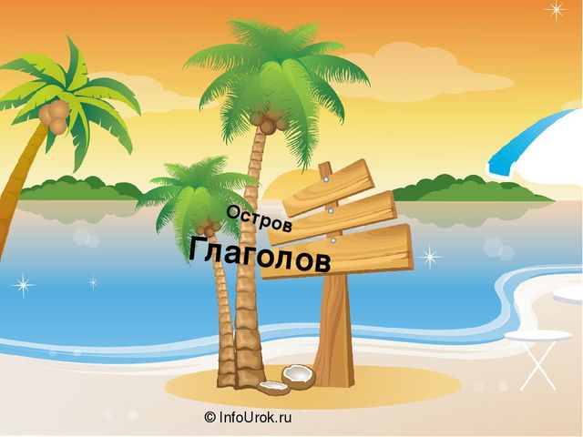

- В видеоуроке была загадка. Какая?

**ЭТО ИНТЕРЕСНО!**

- Название **«глагол»** происходит от старославянского слова **«глаголить – говорить»**. Одним из значений слова «глагол» в древнерусском языке было «слово», «речь вообще». Именно в этом смысле употребил его А.С. Пушкин в стихотворении «Пророк»: ***«Глаголом жги сердца людей»***.

- С помощью глагола мы узнаем, как всё в этом мире движется, говорит, меняет краски, как звучит, как чувствует себя. Языковедами глагол выделяется как ***самая сложная и емкая самостоятельная часть речи***. По подсчетам ученых, ***глагол занимает второе место*** (после существительного) по частоте употребления в речи.

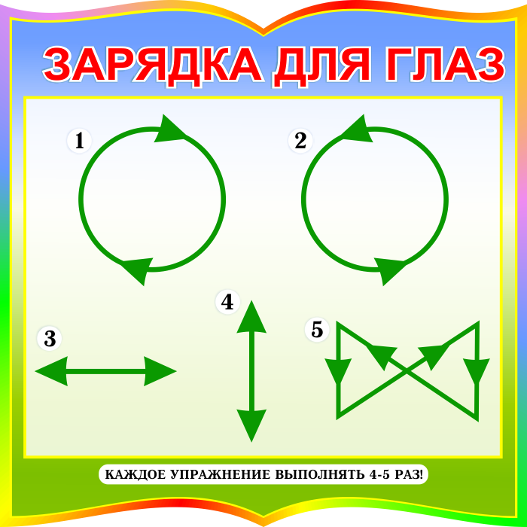

**ЗАКРЕПЛЯЕМ ИЗУЧЕННОЕ**

**- Спишите, найдите глаголы, подчеркните их как сказуемые.**

*В пути много бед****ждет****перелетных птиц. Вот стаю ласточек****застал****ураган над морем - далеко от берега. Свирепый ветер ломает перья,****сбивает****крылья,****гонит****птиц совсем не в ту сторону, куда им надо. Если бы****показался****какой-нибудь пароход! Птицы опустились бы прямо на палубу,****прижались бы****к ней,****спрятались бы****под брезентом.****Летите****, ласточки, к людям, они вам****помогут****.*(По В.Бианки)

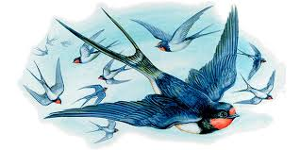

**Проверь себя!**

**(СМ. ПРИЛОЖЕНИЕ)**

- **Определи время, число, лицо, род у следующих глаголов**:

*Ломает*

*Опустились*

***Помогут***

**Проверь себя!**

**(СМ. ПРИЛОЖЕНИЕ)**

**ИТОГИ УРОКА**

## - Что такое глагол?

**- Чтобы получить оценку за урок, тебе необходимо выполнить домашнее задание.**

**ДОМАШНЕЕ ЗАДАНИЕ**

**1) §70, выучить определение глагола.**

**2) Найти и выписать из текста глаголы:**

***Туман дотаивал, вода начала оживать, блестеть. Заводь вдруг открылась в удивительном покое. И вот плывут в свете пыльца и мелкие камешки. Старый валун заискрился. Одинокий листок трепещет, бьётся, купается в сиянии. Скоро он отправится в путь по речной глади.***

**ФОТОГРАФИЮ ДОМАШНЕЙ РАБОТЫ ПРИКРЕПЛЯЕМ В TEAMS**

**СРАЗУ ПОСЛЕ ЗАДАНИЯ.**



**ПРИЛОЖЕНИЕ**

*В пути много бед****ждет****перелетных птиц. Вот стаю ласточек****застал****ураган над морем - далеко от берега. Свирепый ветер ломает перья,****сбивает****крылья,****гонит****птиц совсем не в ту сторону, куда им надо. Если бы****показался****какой-нибудь пароход! Птицы опустились бы прямо на палубу,****прижались бы****к ней,****спрятались бы****под брезентом.****Летите****, ласточки, к людям, они вам****помогут****.*(По В.Бианки)

*Лома ет (что делает?) – наст.вр., ед.ч., 3 л.*

*Опустил и сь (что сделали?) – прош.вр., мн.ч.*

***Помог ут (что сделают?) – буд.вр., мн.ч.***